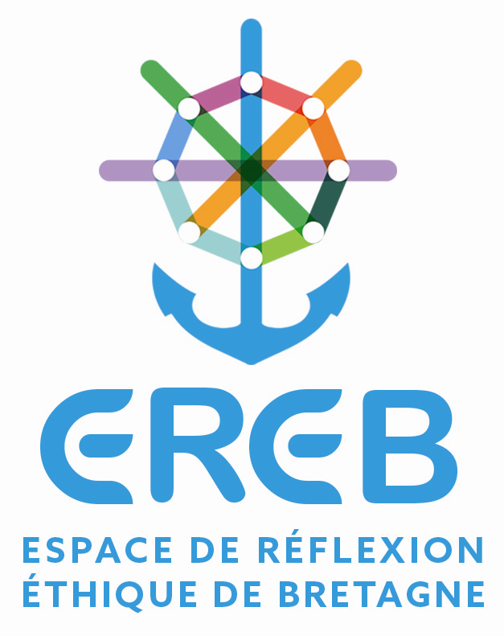

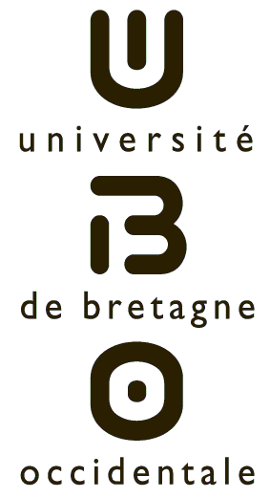

Colloque national 2016 des ERER/I

« Co-décision en santé : le soin démocratique ? »
Organisé par

L'Espace de réflexion éthique de Bretagne (EREB)
&
L’équipe « Ethique, professionnalisme et santé » (EA 4686 - EPS)
de l’Université de Bretagne Occidentale

Faculté de Médecine et des Sciences de la Santé,
Avenue Camille Desmoulins, BREST
du mercredi 14 septembre (14h) au vendredi 16 septembre (16h) 2016

FORMULAIRE D’INSCRIPTION

NOM
Prénom
Courriel (obligatoire : pour recevoir confirmation d’inscription et précisions ultérieures)
Téléphone
Profession
Etablissement - Structure d’appartenance / Ville
Appartenance à un  Espace de réflexion éthique | Oui  Non
Si oui, merci de préciser votre fonction au sein de l’ERE
Présence au colloque | Mercredi 14 septembre  Jeudi 15 septembre  Vendredi 16 septembre

Tarifs :

□ Membre de la direction ou du conseil d’orientation des ERER/I = Gratuit

□ Inscription individuelle (jeudi 15 et vendredi 16 matin) = 30 €

□ Étudiants (sur photocopie de la carte d’étudiant 2015-2016 ou 2016-2017)= Gratuit

□ Personnels de l’UBO = Gratuit

□ Déjeuner libre ou sur réservation obligatoire pour tous = 12 € par repas
12 € - Jeudi 15
+ 12 € - Vendredi 16

Total : €

► Attestation de présence remise lors du colloque

► Attestation de paiement - frais d’inscription et/ou déjeuner(s) - adressée a posteriori par voie postale.

A ,

Le / /2016

Signature :

Bulletin d’inscription dûment rempli accompagné d’un chèque libellé à l'ordre de l'agent comptable de l'UBO, et éventuellement de la photocopie de la carte d’étudiant
à retourner par voie postale pour le mercredi 1er septembre dernier délai à :

Morgane PIRAUD
Espace de réflexion éthique de Bretagne - EREB
Hôpital de la Cavale Blanche - CHRU - Bd T. Prigent - 29609 Brest cedex
Tél. 02 98 14 52 78 ; fax : 02 98 14 53 32 ; courriel : EREB@chu-brest.fr

